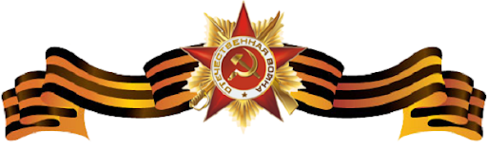

Лисицкий Захар Тихонович
В каждой семье есть свой архив, где хранятся семейные реликвии. Именно они живые свидетели нашей истории. Интересно мне всё то, что связанно с именем моего прадедушки Лисицкого Захара Тихоновича.
Мой прадедушка 26 июня 1941г. был мобилизован на фронт в 1214 стрелковый полк зенитчиком. В 1912г. наш прадедушка получил тяжелейшее ранение. После оперативного лечения и выписки из госпиталя попадет в отдельный зенитный артдивизион. Он участник боев за освобождение Ленинграда и награжден медалью. Прадедушка Захар участвовал в боях за освобождение Праги и Будапешта и имеет награды. Сохранилось несколько его писем с фронта . Вот отрывок из одного: « Всё идёт неплохо, скоро будем добивать немцев. Мы им припомним всё и за ваши муки, и за смерть товарищей и за всё, за всё»…
Прадедушка мой вернулся домой. За храбрость, стойкость и мужество, проявленные в борьбе с немецко-фашистскими оккупантами награжден орденом. Израненный, измученный, он никогда не жаловался ни на что. А потом трудился в родном колхозе. Ранения давали о себе знать. И вскоре его не стало. На фронтовых фотографиях он молодой, красивый.
Вот таким он и останется в моей памяти. Ведь он принес нам мир и счастье.
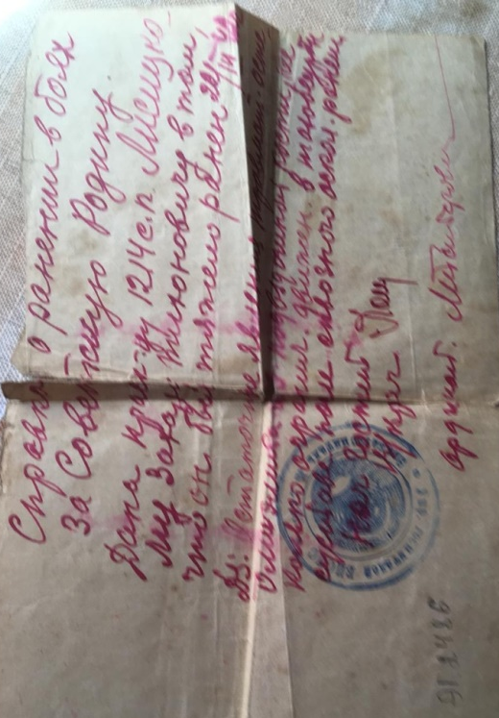
Погибли миллионы, чтобы на Земле был вечный мир. Очень плохо, что в мире сейчас не спокойно. Я не хочу услышать голос орудийной канонады. Не хочу, чтобы война унесла новые жизни.
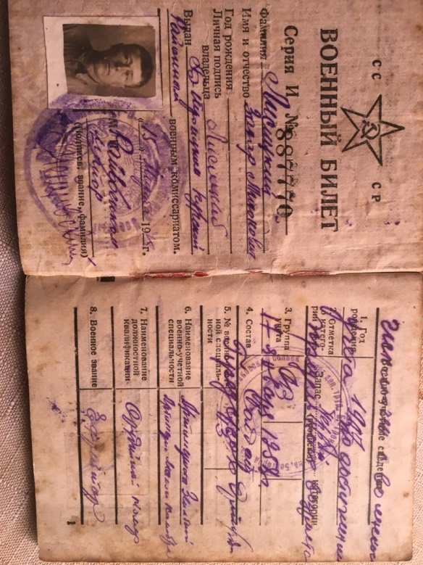
Давайте защитим прекрасное Солнце от гари пепелищ. Давайте защитим мир не на миг, а навечно! Навсегда!

